高二物理试卷

考试时间： 60 分钟 考试总分： 100 分

卷I（选择题）

一、选择题（共 10 小题 ，每小题 5 分 ，共 50 分 ，每个小题仅有一个正确选项）
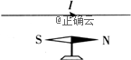
1.如图所示，在水平直导线正下方，放一个可以自由转动的小磁针．现给直导线通以向右的恒定电流，不计其他磁场的影响，则下列说法正确的是（ ）
A.小磁针保持不动 B.小磁针的极将向下转动
C.小磁针的极将垂直于纸面向里转动 D.小磁针的极将垂直于纸面向外转动
2.关于电场线和磁感线，下列说法正确的是（ ）
A.电场线和磁感线都是闭合的曲线 B.磁感线是从磁体的极发出，终止于极
C.电场线和磁感线都不能相交 D.电场线和磁感线都是现实中存在的
3.为了解释地球的磁性，世纪安培假设：地球的磁场是由绕过地心的轴的环形电流引起的．在如图四个图中，正确表示安培假设中环形电流方向的是（ ）
A. 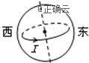 | B. 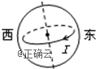 | C.  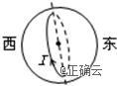 | D.  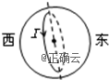
4.如图所示的下列各图中，表示通电直导线在匀强磁场中所受磁场力的情况，其中磁感应强度、电流、磁场力三者之间的方向关系不正确的是（ ）
A.  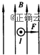 | B.  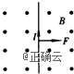 | C.  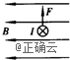 | D.  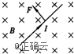
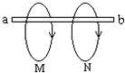
5.如图所示，在水平放置的光滑绝缘杆上，挂有两个相同的金属环和．当两环均通以图示的相同方向的电流时，分析下列说法中，哪种说法正确（ ）
A.两环静止不动 | B.两环互相靠近
C.两环互相远离 | D.两环同时向左运动
6.下列各图中，已标出电流、磁感应强度的方向，其中符合安培定则的是（ ）
A.  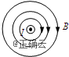 | B.  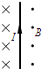 | C.  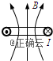 | D.  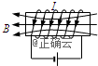
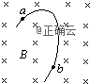
7.一个带电粒子，沿垂直于磁场的方向射入一匀强磁场，粒子的一段径迹如图所示．径迹上的每一小段都可近似看成圆弧．由于带电粒子使沿途的空气电离，粒子的能量逐渐减小（带电量不变）．从图中情况可以确定（ ）
A.粒子从到，带正电 | B.粒子从到，带正电
C.粒子从到，带负电 | D.粒子从到，带负电
8.下列各图中，运动电荷的速度方向、磁场方向和电荷的受力方向之间的关系正确的是（ ）
A.  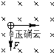 | B.  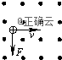 | C.  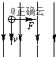 | D.  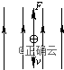
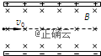
9.如图所示，两平行、正对金属板水平放置，使上面金属板带上一定量正电荷，下面金属板带上等量的负电荷，再在它们之间加上垂直纸面向里的匀强磁场．一个带电粒子以某一初速度沿垂直于电场和磁场的方向从两金属板左端中央射入后向上偏转．若带电粒子所受重力可忽略不计，仍按上述方式将带电粒子射入两板间，为使其进入两板间后向下偏转，下列措施中一定可行方案是（ ）
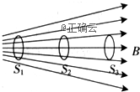
A.仅增大带电粒子射入时的速度 B.仅增大两金属板所带的电荷量
C.仅减小射入粒子所带电荷量 D.仅改变射入粒子电性
10.磁通量可以形象地理解为“穿过磁场中某一面积的磁感线条数”．在如图所示磁场中，、、 为三个面积相同的相互平行的线圈，穿过、、的磁通量分别为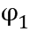、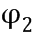、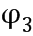且都不为．下列判断正确的是（ ）
A.最大 | B.最大
C.最大 | D.、、相等
二、多选题（共 2 小题 ，每小题 5 分 ，共 10 分 ，少选得3分，多选、错选、不选均不得分。）
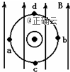
11.如图所示，在竖直向上的匀强磁场中，水平放置着一根长直流导线，电流方向指向读者，、、、是以直导线为圆心的同一圆周上的四点，在这四点中（ ）
A.、两点磁感应强度相同 B.点磁感应强度最大
C.、两点磁感应强度大小相等 D.点磁感应强度最大
12.关于磁感应强度的下列说法中，正确的是（ ）
A.通电导线在磁场中受到安培力越大的位置，则该位置的磁感应强度越大
B.磁感线上某一点的切线方向就是该点磁感应强度的方向
C.垂直磁场放置的通电导线的受力方向就是磁感应强度方向
D.磁感应强度的大小、方向与放入磁场的导线的电流大小、导线长度、导线取向等均无关

卷II（非选择题）
三、填空题（共 2 小题 ，每小题 9 分 ，共 18 分 ，每空3分）
13.有一条电磁打点计时器打下的纸带如图所示，自计数点起，相邻两个计数点间的距离分别为、、、、，则纸带在运动中，段的平均速度为________，点的瞬时速度为________，纸带运动的加速度为________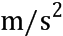
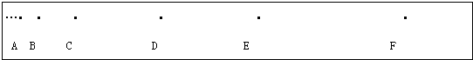

14.用如图实验装置验证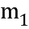、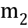组成的系统机械能守恒．从高处由静止开始下落，上拖着的纸带打出一系列的点，对纸带上的点迹进行测量，即可验证机械能守恒定律．下图给出的是实验中获取的一条纸带：是打下的第一个点，每相邻两计数点间还有个点（图中未标出），计数点间的距离如图所示．已知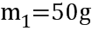、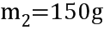，则（取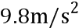，结果保留两位有效数字）
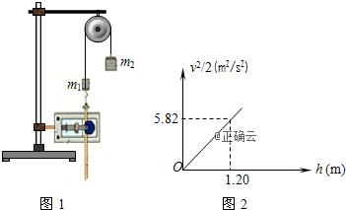
在纸带上打下记数点时的速度________；
在打点过程中系统动能的增量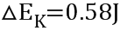，系统势能的减少量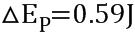，由此得出的结论是________；
若某同学作出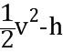图象如图，则当地的实际重力加速度________．
四、解答题（共 2 小题 ，共 22 分 ）
15.（10分）如图所示，一根长为的金属棒放在倾角为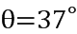的光滑斜面上，并通以电流，方向如图所示，整个装置放在磁感应强度为，竖直向上的匀强磁场中，金属棒恰能静止在斜面上，则该棒的重力为多少？
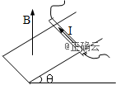

16.(12分) 如图所示，质量为，电荷量为的带电粒子，以初速度沿垂直磁场方向射入磁感应强度为的匀强磁场，在磁场中做匀速圆周运动．不计带电粒子所受重力．
求粒子做匀速圆周运动的半径和周期；
为使该粒子做匀速直线运动，还需要同时存在一个与磁场方向垂直的匀强电场，求电场强度的大小．
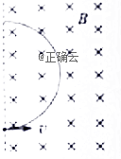

高二物理参考答案
1.C 2.C 3.B 4.A 5.B 6.C 7.B 8.B 9.D 10.A
11.[ “C”, “D” ] 12.[ “B”, “D” ]
13.[ "0.9“, ”1.2“, ”10" ]
14.
(1)2.4
(2)0.58，0.59，在误差允许的范围内，m_1、m_2组成的系统机械能守恒
(3)9.7
15.棒的重力为0.8N．
16.
(1)粒子做匀速圆周运动的半径R为mv/qB和周期T为2πm/qB；
(2)为使该粒子做匀速直线运动，还需要同时存在一个与磁场方向垂直的匀强电场，电场强度E的大小为vB．

